Penerapan Natural Language Processing Pada Aplikasi Chatbot Info Layanan Kantor Menggunakan Naïve Baiyes Algorithm

Rakhmat Kurniawan¹, Armansyah², Kesuma Dwi Ningtyas³
^{1,2,3}Ilmu Komputer, Universitas Islam Negeri Sumatera Utara Medan
Email: ¹rakhmat.kr@uinsu.ac.id, ²armansyah@uinsu.ac.id, ³dkesuma5@gmail.com
Email Penulis Korespondensi: dkesuma5@gmail.com

Article History:  Received Des 19th, 2022  Revised Des x^{th}, 202x  Accepted Des x^{th}, 202x |  | Abstrak
Informasi layanan kantor lura adalah bagian penting dalam kehidupan sehari-hari, dimana informasi layanan kantor lurah tersebut diperoleh salah satunya dengan konsultasi langsung dengan customer service. Berdasarkan hasil wawancara yang dilakukan terhadap beberapa masyarakat, masyarakat memperoleh informasi layanan kantor lurah dengan cara berkunjung ke kantor lurah dan bertanya langsung kepada customer service. Peyampaian informasi layanan kantor lurah tersebut dirasa kurang karena keterbatasan oleh waktu kerja pegawai. Pada penelitian ini solusi yang diusulkan untuk masalah tersebut salah satunya dengan cara membangun sebuah aplikasi chatbot info layanan kantor dengan penerapan Natural Language Processing dengan menggunakan Naïve Bayes Algorithm.

Kata Kunci : Chatbot, Natural Language Processing, Naïve Bayes Algorithm, Artificial Intelligence, Informasi Kantor
 |  | Abstract
Information on village head office services is an important part of everyday life, where information on village head office services is obtained by consulting directly with customer service. Based on interviews conducted with several communities, the community obtained information on the services of the lurah office by visiting the lurah office and asking directly to customer service. Submission of information on the services of the lurah's office is felt to be lacking due to limitations by the employee's working time. In this study, one of the proposed solutions to this problem is by building an office service info chatbot application by implementing Natural Language Processing using the Naïve Bayes Algorithm.

Keyword : Chatbot, Natural Language Processing, Naïve Bayes Algorithm, Artificial Intelligence, Office Information

1. PENDAHULUAN
Penyampaian informasi melalui layanan customer service saat ini mulai berkembang pesat. Seperti halnya pada perkembangan layanan customer service di media social dunia. Layanan customer service dapat dilakukan dengan menjawab langsung pertanyaan oleh user atau dapat menggunakan mesin untuk menjawab pertanyaan yang diajukan secara otomatis. Layanan public merupakan suatu media yang disediakan oleh pemerintah untuk dapat memberikan informasi terkini kepada massyarakat.
Chatbot merupakan suatu program computer yang melakukan percakapan dengan menggunakan metode auditoria atau tekstual. [1] Chatbot adalah teknologi yang tujuan utamanya adalah untuk berinteraksi dengan pengguna manusia dengan memproses masukan bahasa alamai dan menghasilkan keluaran relative melalui mesin yang digerakkan oleh aturan atau mesin kecerdasan buatan. [2] Proses chatbot dimulai dengan masukan dari pengguna menggunakan bahasa alami dan system akan menjawab dengan respon yang masuk akal atau bisa dikatakan cerdas untuk bahasa yang sebenarnya.[3] Chatbot berpotensi disebut sebagai bentuk interaksi manusia-mesin yang paling menjanjikan dan canggih.[4]
Kecerdasan buatan atau disebut Artificial Intelligence, disingkat AI adalah suatu system atau computer yang memiliki kecerdasan buatan didalamnya, dimana terdapat algoritma dan keputusan-keputusan untuk mengambil sebuah keputusan, kecerdasan buatan tidak lepas dari campur tangan manusia dan manusia lah yang menanamkan sebuah kecerdasan tersebut ke dalam suatu system teknologi dan diatur serta dikembangkan dalam konteks ilmiah dan matematis. [5]
Teorema ini digabungkan dengan “naïve” dimana didefenisikaan kondisi antar atribut saling bebas. [6] Naïve Bayes Classifier adalah metode yang popular dan cocok untuk masalah yang diselesaikan dengan algoritma naïve bayes. [7]
Bahasa natural adalah bahasa yang secara umum digunakan oleh manusia dalm berkomunikasi satu sama lain. [8] Bahasa yang diterima oleh computer butuh untuk diproses dan dipahami terlebih dahulu supaya maksud dari user bisa dipahami dengan baik oleh computer . [9]Tujuan dari NLP adalah memberikan jawaban atau respon yang sesuai berdasarkan pemahaman makna bahasa manusia yang dilakukan oleh mesin. [10] Natural Language Processing menggunakan tahapan tokenizing, filtering dan analisis serta menerapkan algoritma nuth morris prrat. [11] Sehingga dengan NLP pembangunan aplikasi chatbot dapar melakukan konversi kata dan memberikan respon sesuai dengan inputan user secara alami saat berkomunikasi dengan chatbot. [12] Dari chatbot ini nanti diharapkan dapat membantu kantor lurah kota Medan untuk berinteraksi dengan masyarakat dalam memberikan informasi kepengurusan surat.
2. METODOLOGI PENELITIAN

2.1 Tahapan Penelitian
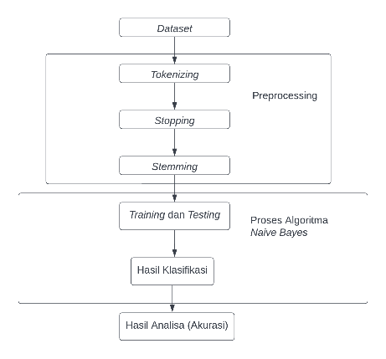
Gambar 1. Tahapan Penelitian
2.2.1 Teknik Pengumpulan Data

Observasi
Di Kantor Lurah Medan Tenggara di Jl. Menteng VII, Medan Tenggara, Kec. Medan Denai, Kota Medan, Sumatera Utara 20228
      - Studi Pustaka (Informasi dari beberapa Jurnal).

- HASIL DAN PEMBAHASAN
Di tahap simulasi ini dijelaskan bagaimana cara mendapatkan data input berdasarkan pengumpulan data yang sudah dilakukan dan bagaimana cara mengolah data tersebut untuk mendapatkan kategori pertanyaan, data pertanyaan dan kata kunci. Ada beberapa langkah untuk mendapatkan kategori pertanyaan dalam penelitian ini adalah:
  - Mengumpulkan pertanyaan-pertanyaan yang sering ditanyakan masyarakat kepada customer service di Kantor Lurah
Tabel 1. Kategori Pertanyaan dan Pertanyaan
Kaltegori Pertalnyalaln | Pertalnyalaln (P)
Pengurusaln KTP | - Buk alpal saljal syalralt pengurusaln KTP?  - Alpal saljal yalng halrus dibalwal untuk pembualtaln KTP?
Pengurusaln Alktal Kelalhiraln | - Alpal saljal syalralt untuk bualt alktal kelalhiraln?  - Bu, alnalk salyal lalhir dilualr kotal, talpi salyal alsli di keluralhaln ini, alpal alnalk salyal bisal mengurus alktal kelalhiralnnyal di keluralhaln ini?

  - Melakukan analisis terhadap informasi apa yang ingin diambil dari pertanyaan masyarakat untuk setiap kategori
Tabel 2. Kategori Pertanyaan Berdasarkan Kata Kunci
Kaltegori Pertalnyalalaln | Kaltal Kunci
Pengurusaln KTP | pengurusaln KTP
Pengurusaln Alktal Kelalhiraln | alktal kelalhiraln

  - Membuat rule jawaban yang digunakan chatbot untuk menjawab pertanyaan
Tabel 3. Pengenalan Etitas
Kaltegori pertalnyalaln | Kaltal Kunci | Rule
Pegurusaln KTP | Pengurusaln KTP | K1R1
Pegurusaln KTP | Pengurusaln KTP | K1R2
Pengurusaln Alktal Kelalhiraln | Alktal Kelalhiraln | K2R1

  - Pengenalan pertanyaan
      - Text Preprocessing yaitu langkah penting sebelum melakukan proses klasifikasi kategori pertanyaan
      - Pembobotan kata pada penelitian ini menggunakan pembobotan TF-IDF
Perhitungan manual TF
$TF\left(d,t\right)=f(d,t)$ (1)
Ket:
F (d,t) : frekuensi kemunculan term t pada data d
Perhitungan manual IDF
$IDF\left(t\right)=log\left(\frac{Nd}{df(t)}\right)$ (2)
Ket:
Nd : Jumlah seluruh data
Df (t) : Jumlah data yang mengandung term t
Perhitungan manual bobot (w)
$$W\left(t,d\right)=TF\left(d,t\right)×IDF$$
$=TF\left(d,t\right)×\left(log\left(\frac{Nd}{df(t)}\right)\right)$ (3)
Ket:
W (d,t) : Bobot term t pada data d
TF (d,t) : Total kemunculan term data d
Nd : Jumlah seluruh data
Df(t) : jumlah data yang memiliki term t
      - Tahapan naïve bayes dilakukan setelah prerocessing untuk mentukan kategori pertanyaan. Tahapan ini memiliki dua bagian, yaitu training dan testing.
- Training
Menghitung nilai prior probabilities P© dengan menggunakan maximum likehood dan Langkah selanjutnya menghitung nilai conditional propabilities dengan menggunakan laplace smoothing.
$P\left(C\right)=\frac{Nc}{N}$ (4)
Ket:
P© : Probabilitas kemunculan kata dapa data
Nc : jumlah data dalam kelas c
N : jumlah data yang dipilih
Tahapan laplace smoothing bertujuan untuk menghilangkan nilai 0 (nil) pada akhir proses pelatihan
$P\left(tk | c\right)=\frac{Wct+1}{\left(ΣW^{'}ϵV Wct^{'}\right)+B'}$ (5)
Ket:
P(tk|c) : conditional probabilities term yang memiliki kategori
Wct : nilai pembobotan TF-IDF atau bobot dari kata t pada kelas C
ΣW^' ϵV Wct^ : junlah bobot dari seluruh kata yang ada di kelass C
B` : jumlah bobot kata unik di semua kelas
- Testing
Setelah hasil data text preprocessing didapat, selanjutnya melakukan Langkah matvhing dan menghitung probabilitas.
Tabel 4. Data Testing
Jenis Pertalnyalaln | Isi Pertalnyalaln
? | Jikal KTP hilalng, alpal yalng dibutuhkaln untuk mengurusnyal?
Hasil text preprocessing untuk data testing dapat dilihat pada table 5.
Tabel 5. Hasil Text Preprocessing Data Testing
Testing
ktp
hilalng
butuh
urus

Setelah hasil data text preprocessing didapat, selanjutnya melakukan Langkah matching dan menghitung probabilitas.
Tabel 6. Hasil Matching Data Training Dan Data Testing
Testing
ktp
butuh
urus
Tabel 7. Data perhitungan manual probabilitas testing
Term | TF  Testing | LS
 |  | Pengurusaln KTP | Pengurusaln Alktal Kelalhiraln | Pengurusaln Suralt Keteralngaln Tidalk Malmpu | Pengurusaln Suralt Keteralngaln Kemaltialn | Pengurusaln Suralt Keteralngaln Usalhal | Pengurusaln Suralt Pengalntalr Kalrtu Kelualrgal
ktp | 1 | 0,134417483 | 0,071394289 | 0,069892179 | 0,071394289 | 0,071394289 | 0,069892179
butuh | 1 | 0,075593954 | 0,071394289 | 0,069892179 | 0,126949845 | 0,071394289 | 0,069892179
urus | 1 | 0,098350001 | 0,071394289 | 0,090931821 | 0,071394289 | 0,092886112 | 0,069892179

Tabel 8. Data Perhitungan Manual Pemangkatan LS dan TF
TF | TF  Testing | LS
 |  | Pengurusaln KTP | Pengurusaln Alktal Kelalhiraln | Pengurusaln Suralt Keteralngaln Tidalk Malmpu | Pengurusaln Suralt Keteralngaln Kemaltialn | Pengurusaln Suralt Keteralngaln Usalhal | Pengurusaln Suralt Pengalntalr Kalrtu Kelualrgal
ktp | 1 | 0,134417483 | 0,071394289 | 0,069892179 | 0,071394289 | 0,071394289 | 0,069892179
butuh | 1 | 0,075593954 | 0,071394289 | 0,069892179 | 0,126949845 | 0,071394289 | 0,069892179
urus | 1 | 0,098350001 | 0,071394289 | 0,090931821 | 0,071394289 | 0,092886112 | 0,069892179
Halsil perkallialn |  | 0,000999349 | 0,000363907 | 0,000444194 | 0,000647082 | 0,000473454 | 0,000341417
Perkallialn prior probalbility |  | 0,000166891 | 6,07725E-05 | 7,41805E-05 | 0,000108063 | 7,90668E-05 | 5,70167E-05

Pengujian
            - Halaman utama website
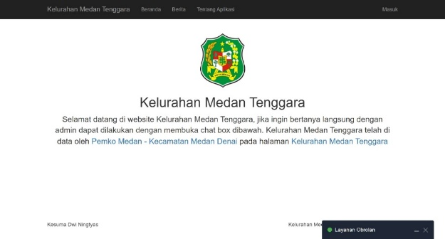
Gambar 2. Halaman utama aplikasi
- Halaman otentikasi admin
Gambar 3. Halaman otentikasi admin
- Halaman beranda admin
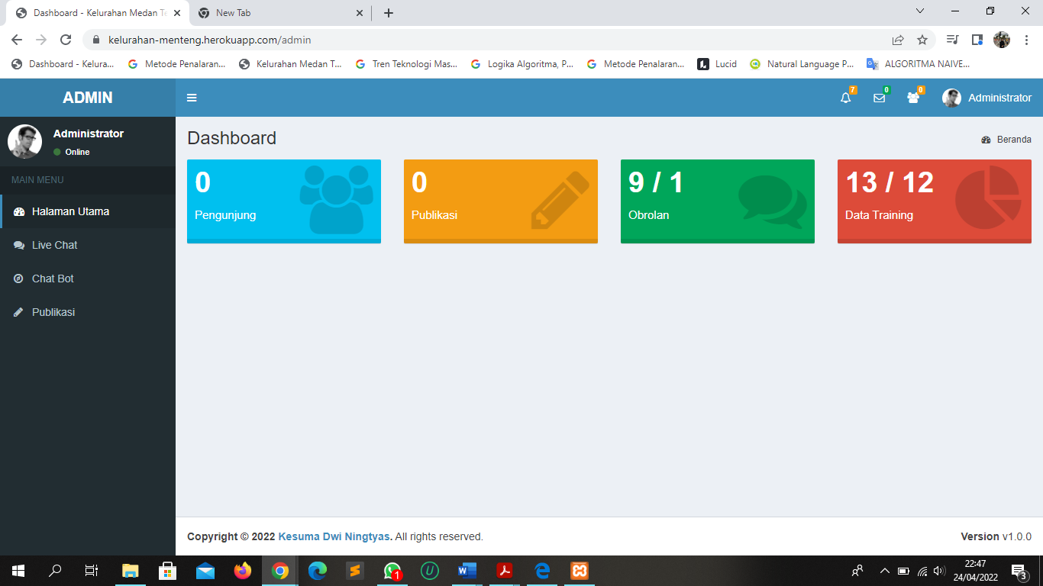
Gambar 4. Halaman dashboard admin
- Tampilan pengujian data training/ pelatihan bot
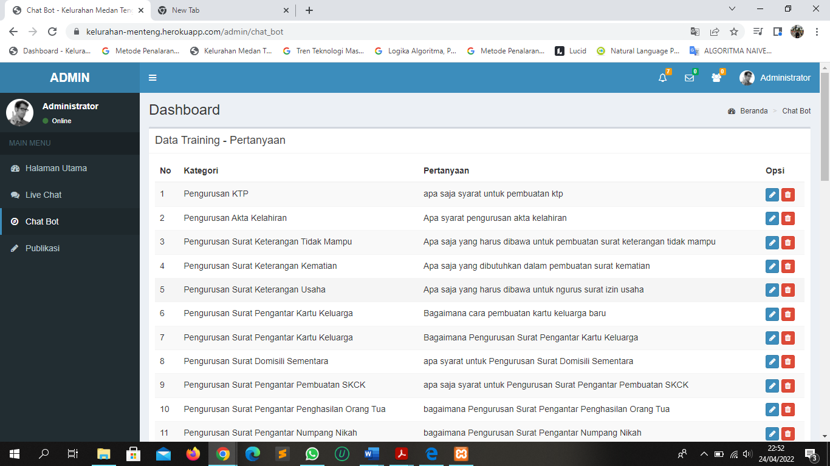
Gambar 5. Halaman training chatbot
- Tampilan pengujian system notifikasi
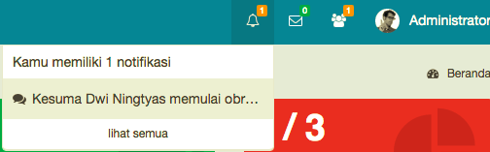
Gambar 6. Notifikasi aplikasi
- Tampilan pengujian system obrolan
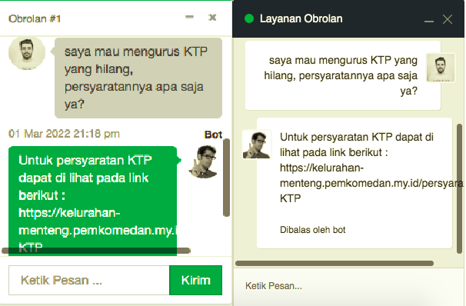
Gambar 7. Pengujian system chatbot

- KESIMPULAN
Berdasarkan pembahasan dan hasil yang dijelaskan maka didapat kesimpulan chatbot hanya dapat menjawab pertanyaan berdasarkan kategori dan kata kunci yang telah disimpan didalam knowledge base chatbot . Natural Language Processing dan Naïve Bayes algorithm dapat membantu chatbot untuk memahami maksud pertanyaan berdasarkan bahasa alami dengan nilai akurasi klasifikasi kategori pertanyaan sebesar 0,000166891.

UCAPAN TERIMA KASIH

Syukur Alhamdulillah kepada Allah atas selesainya skripsi dan jurnal ini. Dan tak lupa pula terimakasih khususnya kepada orangtua saya.

DAFTAR PUSTAKA
[1] E. W. and P. Pebriantara, ““Rancangan Bangun Aplikasi Pembelajaran dengan Memanfaatkan Chatbot API Dialogflow dan Moodle Berbasis Android Pada SMA IT ALIA Tangerang,” vol. 3, hal. 328–335, 2018.
[2] F. Z. M. Indrayani, L. M., Amalia, R. M., & Hakim, “Emotive Expressions on Social Chatbot,” J. Sosioteknologi, vol. 18, hal. 509, 2020.
[3] S. J. S. Tyas, M. Febianah, F. Solikhah, A. L. Kamil, dan W. A. Arifin, “Analisis Perbandingan Algoritma Naive Bayes Dan C.45 Dalam Klasifikasi Data Mining Untuk Memprediksi Kelulusan,” J. Teknol. Inf. Dan Komun., vol. 8, no. 1, hal. 86–99, 2021.
[4] F. Battineni, G., Chintalapudi, N., & Amenta, “AI Chatbot Design during an Epidemic like the Novel Coronavirus,” Healthcare, vol. 8, hal. 154, 2020.
[5] N. Ratama, Sistem Penunjang Keputusan Dan Sistem Pakar Dengan Pemahaman Studi Kasus. Tangerang Selatan: Penerbit Uwais Inspirasi Indonesia, CV, 2019.
[6] D. Ginantra, Ni luh Wiwik Sri Rahayu., Arifah, Fatimah Nur., Wijaya, Anggi Hadi., Septarini, Ri Sabti., Data Mining dan Penerapan Algoritma. Medan: Yayasan Kita Menulis, 2021.
[7] A. Khan, R., & Das, “Build Better Chatbots,” 2018.
[8] A. Y. Chandra, D. Kurniawan, dan R. Musa, “Perancangan Chatbot Menggunakan Dialogflow Natural Language Processing (Studi Kasus: Sistem Pemesanan pada Coffee Shop),” J. Media Inform. Budidarma, vol. 4, no. 1, hal. 208, 2020, doi: 10.30865/mib.v4i1.1505.
[9] B. et al Sugara, “Perbandingan Akurasi Algoritma C4.5 dan Naïve Bayes untuk Deteksi Dini Gangguan Autisme pada Anak,” J. IKRA-ITH Inform., vol. 3, no. 1, hal. 119–128, 2019.
[10] Y. Alamanda, R., Suhery, C., & Brianorman, “Aplikasi Pendeteksi Plagiat Terhadap Karya Tulis Berbasis Web Menggunakan Natural Language Processing Dan Algoritma Knuth-Morris-Pratt,” J. Coding, Sist. Komput. Untan, vol. 4, hal. 33–34, 2016.
[11] A. Amrizal, V., Munandar, A., & Arini, “Identifikasi Matan Hadits Menggunakan Natural Language Processing Dan Algoritma Knuth Morris Pratt Berbasis Web,” J. CoreIT J. Has. Penelit. Ilmu Komput. Dan Teknol. Inf., vol. 5, hal. 56, 2019.
[12] Y. Yunefri dan Y. Ersan Fadrial, “Chatbot Pada Smart Cooperative Oriented Problem Menggunakan Natural Language Processing Dan Naive Bayes Classifier Chatbot on Smart Cooperative Oriented Problems Using Natural Language Processing and Naive Bayes Classifier,” J. Inf. Technol. Comput. Sci., vol. 4, no. 2, hal. 2021, 2021.

